Anteprojeto Prova de Aptidão Profissional

Projeto QRGANIZE – Aplicação de Organização

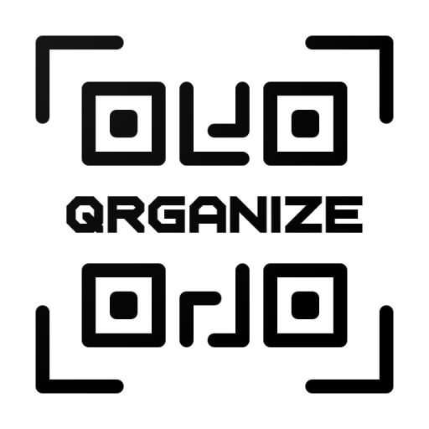

Henrique Leote Nº8 | 12ºK

Agrupamento de Escolas de Santo André 



Curso Profissional de Gestão e Programação  
de Sistemas Informáticos



Henrique Leote Nº8 | 12ºK

2019 | 2020

**Conteúdo**

Descrição Sumária do Projeto 4

Pertinência do Projeto 4

Objetivos do Projeto 4

Estratégias/Atividades a desenvolver 5

Calendarização das atividades (cronograma) 5

Recursos necessários 7

# **Descrição Sumária do Projeto**

A aplicação QRGANIZE é uma aplicação móvel para sistemas operativos Android que consiste em que os utilizadores possam criar e gerir “caixas”.

Quando iniciada a aplicação, é obrigatória a criação de uma conta onde inserimos o nosso nome, e-mail, foto de perfil e palavra-passe. Tendo a sessão iniciada, caso já haja caixas criadas, aparecerão automaticamente, sendo que estão associadas ao nosso perfil, é possível o acesso em qualquer dispositivo Android.

Estas caixas, poderão ser tudo o que queiramos que seja, uma sala, onde organizamos o número de computadores, um armazém, onde organizamos o número de lotes, ou então, mesmo uma caixa, onde pomos itens aleatórios. No processo de criação de caixas, a aplicação gera um código QR único. Ao fazer scan do código QR, é possível saber todas as informações dessa caixa, caso não tenha sido eliminada.

# **Pertinência do Projeto**

Com a utilização desta aplicação, sendo que não existe nada semelhante no mercado, para Android, é mais fácil de organizar tudo o que queremos no nosso dia a dia, desde da nossa secretária do trabalho, ao nosso armário ou frigorífico de forma simplificada, com apenas um código QR.

# **Objetivos do Projeto**

Em suma, o principal objetivo da aplicação é organizar tudo o que queremos à base de códigos QR.

# **Estratégias/Atividades a desenvolver**

Para a realização do projeto, já em andamento, foi necessário, para chegar à ideia da aplicação, uma análise às aplicações existentes no mercado. Após isso, cheguei finalmente à ideia de uma aplicação móvel para organização que poderia ser utilizado no nosso dia-a-dia através de um código QR.

Para o desenvolvimento desta aplicação, está a ser necessário fazer vários *mockups* para todas as *activities* e *fragments* da aplicação, utilizando uma aplicação gratuita, Adobe XD. O logo da aplicação foi feito no *software* Adobe Photoshop e a aplicação está a ser desenvolvida no *software* de desenvolvimento Android Studio, utilizando a linguagem de programação Java, lecionada e aprendida no ano letivo passado (2018/2019).

Este projeto teve início em agosto, tendo a ajuda do meu irmão Frederico Leote, que me auxiliou com a ideia e *design* de aplicação. O projeto está guardado num repositório online do Bitbucket/Sourcetree, que facilita o controlo das várias versões da aplicação.

# **Calendarização das atividades (cronograma)**

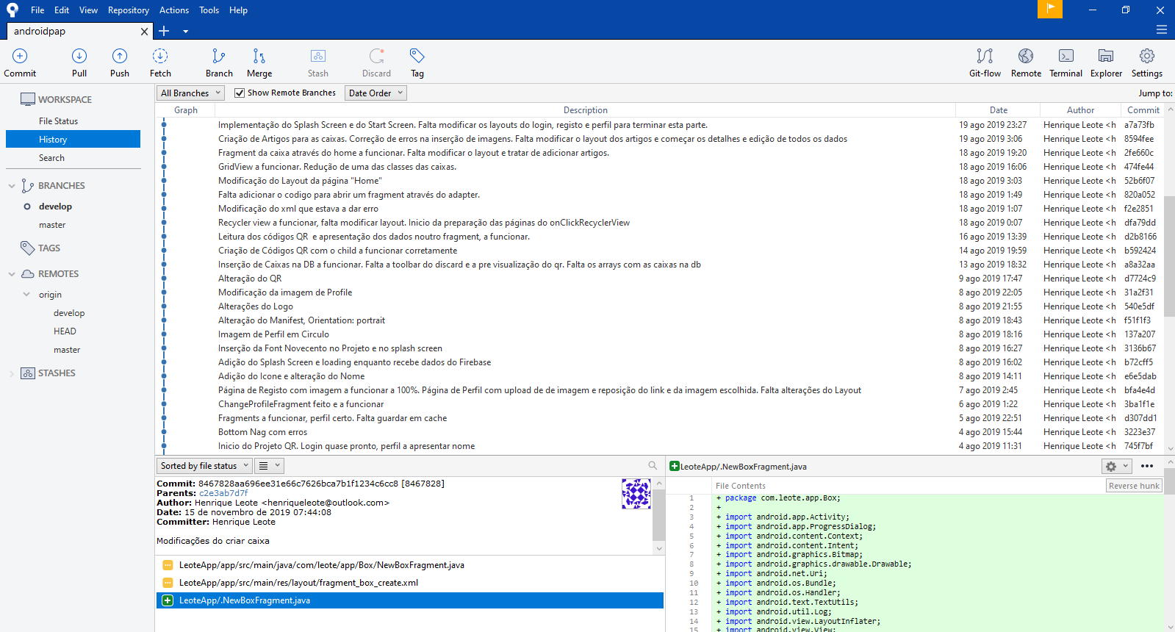

Imagem do Sourcetree para controlo de versões (imagem 1)

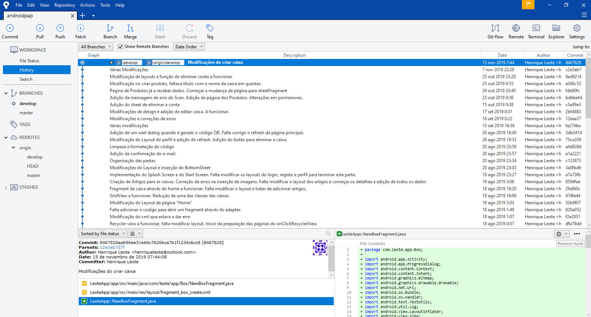Imagem do Sourcetree para controlo de versões (imagem 2)

# **Recursos necessários**

Para a realização deste projeto, a nível de software, são necessárias as aplicações:

* Adobe XD – Mockups;
* Adobe Photoshop – Edição de Imagens;
* Android Studio – Programação da Aplicação;
* Firebase (Web App) – Base de Dados;
* Sourcetree – Controlo de Versões;

Para a realização deste projeto, a nível de hardware, é necessário:

* Um computador com requisitos suficientes para executar o Android Studio:
* Sistema Operativo:
* Windows - Windows 7/8/10 de 32-bits ou 64-bits;
* MacOS - MacOS X 10.10 ou MacOS X 10.11;
* Linux – Ubuntu, Fedora, Debian.
* Memória RAM:
* Mínimo – 3GB de RAM;
* Recomendado – 8GB de RAM.
* Armazenamento:
* Mínimo – 2GB;
* Recomendado – 4GB.
* Resolução (Mínimo): 1280x800;
* Versão Java Development Kit (JDK): 6 ou superior.
* Um smartphone com sistema operativo Android (podendo ser substituído por um emulador presente no Android Studio).